BAB IV

PEMBAHASAN
4.1 Faktor Penghambat Indonesia Mencapai Target Persetujuan Paris
Berdasarkan data wawancara yang didapatkan, terdapat sejumlah faktor penghambat Indonesia untuk mencapai target Nationally Determined Contributions (NDC) dalam Persetujuan Paris. Terdapat enam faktor penghambat, yakni regulasi, kondisi politik, teknologi, pendanaan, pengukuran penurunan emisi, dan edukasi. Keenam faktor tersebut seperti dipaparkan dalam (Tabel 9) berikut ini:
Tabel 9. Penghambat Kesiapan Indonesia Mencapai Target NDC
Kategori | Penghambat | Keterangan
Regulasi | Inkonsitensi regulasi | Sudah ada KEN, RUEN mengenai EBT sudah ada tetapi pelaksanaannya atau eksekusi masih kurang misal di konservasi energi
 | Aturan yang menghambat investasi EBT | Misalnya aturan mengenai BPP pembangkit EBT
 | Pajak dan insentif | Belum ada keringanan pajak dan pemberian insentif untuk IPP EBT
 | Subsidi EBT | Pemerintah belum bisa memberikan subsidi harga-garga produk EBT
Kondisi politik | Politik sewaktu | Pergantian prioritas
 | Subsidi energi besar | Menggantikan energi fosil harus dilakukan secara bertahap
 | Komitmen stakeholder | melibatkan swasta, masyarakat, akademik
 | Strong leadership low carbon economy | Harus ada pengumuman presiden mengenai penerapan low carbon economy
Teknologi | Investasi EBT mahal | Belum ada pabrik EBT di Indonesia, belum ada ekosistem. Infrastruktur energi dibangunnya lama
 | Harga EBT kalah dengan batu bara | Diakibatkan investasi EBT mahal
 | EBT itu intermitten | misal energi surya
Pendanaan | Pendanaan donor | Harus memiliki Feasibility Study yang sesuai kriteria
 | SMI | Pendanaan baru SMI saja
 | Pendanaan bank | Lembaga keuangan melihat risiko investasi EBT tinggi
 | APBN pembangunan low carbon
Pengukuran | Penghitungan penurunan emisi | Belum berjalan, alat ukur belum ada
penurunan emisi | Pasar karbon | Belum ada regulasinya karena belum ada kepercayaan pembeli dan penjual
 | Carbon tax
Edukasi | Studi harga EBT | Belum melibatkan akademik
 | Sosialisasi ke masyarakat | Agar masyarakat tidak terus menuntut subsidi energi
4.2 Skala Kesiapan Indonesia Mencapai Target NDC
Berdasarkan perhitungan rerata pembobotan kesiapan Indonesia mencapai target NDC yang dilakukan, berikut skala kesiapan untuk tiga kategori.
Skala ini berdasarkan pembobotan dengan nilai berat 0 sampai 100. Skala kesiapan dibagi atas:
- tidak tercapai (0-20),
- mungkin tercapai (21-40),
- tercapai sebagian (41-60),
- tercapai (61-80),
- melampaui target (81-100).
Hasil dari pembobotan berdasarkan Skala Ordinal yang didapatkan adalah sebagai berikut:
- Untuk regulator skala kesiapannya 55 (tercapai sebagian)
- Untuk ahli dan praktisi skala kesiapannya 36 (mungkin tercapai)
- Untuk NGO skala kesiapannya 40 (mungkin tercapai)
Berikut Tabel 10 sebagai hasil pembobotan untuk hasil wawancara nara sumber berdasarkan kategori, dengan metode pembobotan Skala Ordinal. Hasilnya berupa skala kesiapan Indonesia mencapai target NDC berdasarkan golongan nara sumber.
Tabel 10. Tabel Skala Kesiapan Indonesia Mencapai Target NDC
Kategori | Asal Nara Sumber | Skala Kesiapan | Rata-rata
Regulator | Kementerian ESDM Direktorat Konservasi Energi | 60 | 55
Regulator | Kementerian ESDM Direktorat EBTKE | 45
Regulator | Kementerian ESDM Direktorat Ketenagalistrikan | 80
Regulator | Kementerian LHK | 60
Regulator | Kemenko Perekonomian | 30
Regulator | DPR | 60
Ahli dan Praktisi | Mantan Menteri ESDM 2000-2009 | 30 | 36
Ahli dan Praktisi | Mantan Menteri ESDM 2014-2016 | 40
Ahli dan Praktisi | KADIN | 20
Ahli dan Praktisi | SMI | 55
NGO | METI Ketua | 40
NGO | METI, Wakil Ketua | 40
NGO | IESR | 40 | 40
Rata-rata |  |  |  | 43
Dengan demikian, rerata skala kesiapan Indonesia yakni di 43 (tercapai sebagian) sebagaimana digambarkan dalam Gambar 5 berikut ini:
Gambar 5. Skala Kesiapan Indonesia Mencapai Target NDC
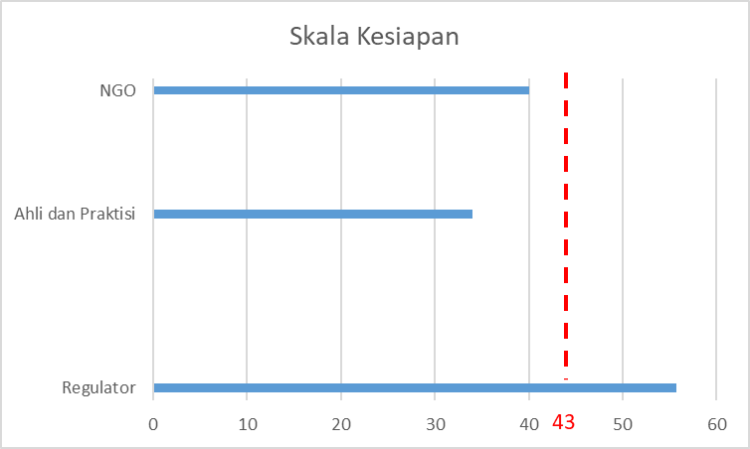
4.3 Solusi yang Bisa Digunakan
Dari hasil wawancara, terdapat 51 rekomendasi solusi dari nara sumber yang bila dikerucutkan berdasarkan jumlah suporter atau pendukungnya menjadi tujuh, sebagaimana digambarkan dalam Tabel 11, yakni:
Tabel 11. Solusi untuk Mencapai Target NDC
No | Solusi untuk EBT | Pendukung
No | Solusi untuk EBT | Jumlah | %
1 | Perbaikan regulasi EBT | 13 | 25,5
2 | Pendanaan EBT, insentif dan pengurangan pajak | 13 | 25,5
3 | Pengukuran penurunan emisi (MRV) | 8 | 15,7
4 | Mekanisme pasar karbon, carbon trading, carbon tax | 5 | 9,8
5 | EBT sebagai prioritas kebijakan | 5 | 9,8
6 | Konservasi energi | 4 | 7,8
7 | Pencabutan subsidi energi | 3 | 5,9
Total |  | 51 | 100
Dengan demikian, secara sederhana dapat dikatakan bahwa dalam perjalanannya menerapkan Persetujuan Paris dan mencapai target NDC, Indonesia diperkirakan akan mencapai sebagian saja, alias belum akan mencapai target penurunan emisi gas rumah kaca (GRK) pada 2020.
Sejumlah penghambat dan solusi yang dikemukakan oleh nara sumber dirangkum dalam Tabel 12 sebagai berikut:
Tabel 12. Penghambat Indonesia Mencapai Target NDC dan Solusi yang Diajukan
No | Penghambat | Solusi
1 | Regulasi | Perbaikan regulasi EBT
1 | Regulasi | Mekanisme pasar karbon, carbon trading, carbon tax
2 | Kondisi politik | EBT sebagai prioritas kebijakan
3 | Teknologi | konservasi energi
4 | Pendanaan | Pendanaan EBT, insentif dan pengurangan pajak
5 | Pengukuran penurunan emisi | MRV
6 | Edukasi | Pencabutan subsidi energi

Pertanyaan yang selanjutnya muncul adalah, apakah dengan mengambil solusi-solusi tersebut lantas Indonesia bisa mencapai target NDC yang diinginkan?
Sebuah gambaran dari Climate Action Tracker menunjukkan bahwa Indonesia tidak akan mencapai target yang diinginkan, walaupun sudah mengupayakan solusi-solusi seperti di atas.
Berikut estimasi penurunan emisi yang dicapai Indonesia, menurut Climate Action Tracker yang dijabarkan dalam Gambar 6 sebagai berikut:

Gambar 6. Estimasi Penurunan Emisi GRK di Indonesia 2020-2050
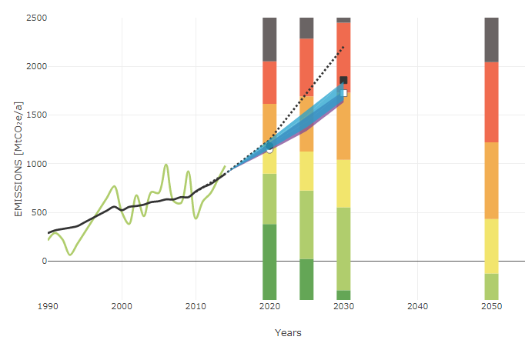
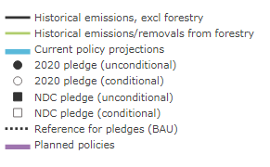
Sumber: Climate Action Tracker 2018
Kebijakan energi Indonesia sendiri saat ini masih berat pada batubara dibandingkan energi terbarukan karena harga pembangkitnya lebih murah. Indonesia juga produsen batubara yang besar di dunia. Dari 2008 hingga 2018, Indonesia menambah 27 GW dari pembangkit batubara sementara untuk penambahan pembangkit EBT hanya 15 GW.
Dengan demikian, Indonesia mempertahankan pembangunan tinggi karbon seperti tertera dalam Gambar 7 berikut ini.
Gambar 7. Penggunaan Batu Bara Masih Mendominasi sebagai Sumber Energi hingga 2025
TARGET BAURAN ENERGI PRIMER PADA 2025

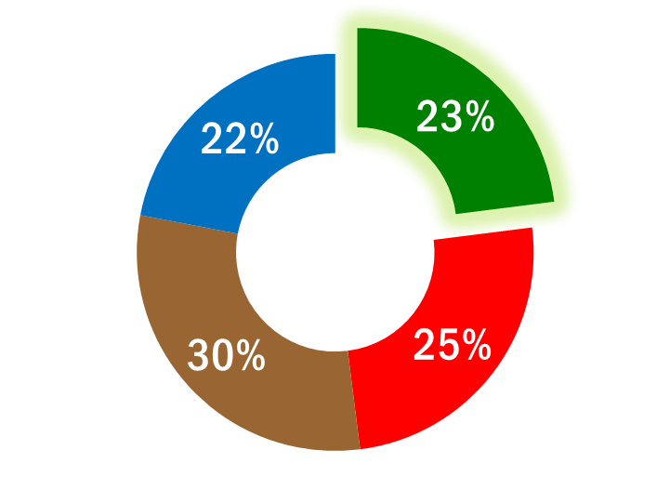
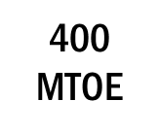
Gas
Batubara
Minyak bumi
EBT

Sumber: Direktorat Jenderal Energi Baru Terbarukan dan Konservasi Kementerian ESDM, 7 Juli 2018

4.4. Dampak, Penerapan dan Pemanfaatan Persetujuan Paris bagi Sektor Energi di Indonesia
Persetujuan Paris merupakan sebuah upaya mencegah kenaikan pemanasan bumi di atas 2 derajat celcius yang akan membawa dampak negatif perubahan iklim. Dalam Persetujuan Paris, ada banyak cara untuk mengurangi pemanasan global misal dengan melindungi hutan, mengurangi pembakaran CO2 untuk menurunkan gas rumah kaca (GRK) dan sebagainya.
Naiknya emisi gas rumah kaca ini misal disebabkan oleh naiknya penggunaan kendaraan pribadi untuk transportasi, hingg akibat pemanfaatan pembangkit listrik tenaga batubara yang sifatnya tinggi karbon.
Dalam Persetujuan Paris, penggunaan energi terbarukan (EBT) jadi salah satu opsi untuk mengurangi emisi GRK. Bagi Indonesia sendiri, meratifikasi Persetujuan Paris merupakan pilihan yang bijak sebab dampaknya akan bagus. Seperti, EBT bisa bertumbuh, dan kemudian Indonesia bisa shifting dari penggunaan bahan bakar fosil ke EBT.
Namun, realisasinya ternyata tidak semudah yang diperkirakan. Seperti kita tahu, sektor energi sebagian besar merupakan persoalan bahan bakar minyak (BBM) dan listrik. Dua hal ini masih menjadi komoditi politik dan melibatkan subsidi bagi orang miskin (the poor). Oleh sebab itu, Indonesia tidak bisa serta merta mengubah kebijakan energinya menjadi sepenuhnya EBT, karena tidak mungkin pemerintah memberikan subsidi EBT untuk masyarakat dengan kebutuhan yang begitu besar. Dengan demikian, pengembangan EBT di Indonesia terkendala oleh komoditi politik dan realita bahwa pemerinta belum bisa memberikan subsidi harga EBT. PT PLN sendiri sebagai perusahaan Badan Usaha Milik Negara (BUMN) listrik masih menitikberatkan pada penggunaan batu bara. Untuk masuk menggunakan energi panas bumi, misalnya, dibutuhkan investasi yang besar terutama untuk teknologinya.
Seperti dikutip dari International Renewable Energy Agency (IRENA), bauran energi 23 persen akan membutuhkan investasi sebesar 7,9 miliar dollar AS per tahun sejak 2015 sampai 2030. Sementara dari Kementerian ESDM menargetkan investasi EBT pada 2018 sebesar 2 miliar dollar AS. Per Oktober 2018, investasi EBT yang terealisasi baru 1,16 miliar dollar AS.
Catatan Intitute for Essential Service Reform (IESR) menunjukkan selama lima tahun terakhir invetasi EBT belum naik sinifikan bahkan cenderung turun. Investasi yang tercapai di 2015 hanya 45 persen dari target yang ditetapkan ESDM. Kesenjangan ini akibat realisasi pembangunan pembangkit EBT surya, angin dan air tidak terpenuhi.
Berikut tabel besaran investasi pembangunan pembangkit EBT di Indonesia hingga tahun 2019 (Tabel 13):
Tabel 13. Investasi Pembangunan Pembangkit EBT di Indonesia 2012-2019
Investasi EBT di Indonesia
Tahun | Total (miliar US$) | Keterangan
2012 | 0,31 | 87,6 % untuk panas bumi
 |  | 12,4 % tidak terkategorisasi
2013 | 3,34 | 10,4 % untuk panas bumi
 |  | 89,6 % tidak terkategorisasi
2014 | 2,64 | 22,5 % untuk panas bumi
 |  | 77,5 % tidak terkategorisasi
2015 | 2,24 | 39,2 % untuk panas bumi
 |  | 19,6 % untuk bioenergi
 |  | 41,2 % untuk EBT lain
2016 | 1,61 | 70,4 % untuk panas bumi
 |  | 26,0 % untuk bioenergi
 |  | 3,1 % untuk EBT lain
 |  | 0,2 % untuk konservasi energi
2017 | 1,96 | 58,8 % untuk panas bumi
 |  | 38,2 % untuk bioenergi
 |  | 3,1 % untuk EBT lain
 |  | 0,2 % untuk konservasi energi
2018 (Okt) | 1,16 | Tidak terkategorisasi
2019 (est) | 4 | 35,1 % untuk panas bumi
 |  | 10,8 % untuk bioenergi
 |  | 54 % untuk EBT lain
 |  | 0,2 % untuk konservasi energi
Sumber: ESDM 2018

Hal ini menunjukkan, untuk mencapai peningkatan pemanfaatan EBT secara signifikan untuk menggantikan energi fosil belum bisa dilakukan Indonesia saat ini tanpa matangnya teknologi EBT.
Misalnya saja, kebijakan penggunaan mobil listrik, atau lampu hemat energi, atau panel surya untuk pengganti energi fosil, tidak akan efektif bila tidak ada pabrik-pabrik EBT yang menyediakan bahan baku murah. Dengan demikian, adanya regulasi yang ketat juga tidak akan bisa mendorong pemanfaatan EBT jika tidak ditunjang oleh ekosistem EBT yang baik.
Berikut gambar ekosistem EBT yang baik, yakni yang ditopang oleh regulasi, teknologi dan investasi atau bisnis, seperti digambarkan dalam Gambar 8 berikut ini:
Gambar 8. Ekosistem EBT
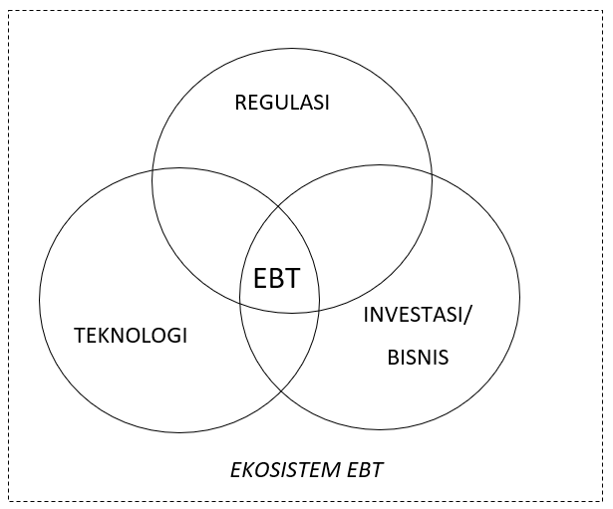
4.5 Harga EBT dalam Permen ESDM Nomor 50 Tahun 2017
Apakah penetapan Permen ESDM Nomor 50 Tahun 2017 akan mendorong peningkatan pengembangan EBT? Kita lihat bahwa dalam Permen ESDM sebelumnya yakni Permen ESDM Nomor 12 Tahun 2017, tarif EBT ditahan 85 persen dari biaya pokok produksi (BPP) ke PLN. Namun di Permen No. 50/2017, panas bumi dan Pembangkit Listrik Tenaga Sampah (PLTSa) akan mendapat tarif maksimum 100 persen sementara EBT lain masih 85%. Penetapan regulasi ini membuat investor EBT enggan masuk, serta bank juga keberatan untuk mendanai proyek EBT, terutama di Jawa dan bali.
Dalam Permen No. 50/2017 juga ada kewajiban Build Own Operate Transfer (BOOT) untuk pembangkit panas bumi, hidro dan biomassa setelah beberapa tahun beroperasi. Ini akan mempersulit perusahaan pembangkit swasta atau independent power producer (IPP) kecil (pembangkit di bawah 10 GW) yang memerlukan aset pembangkit untuk kolateralnya. Berikut gambaran Permen ESDM Nomor 50 Tahun 2017 dalam Gambar 9:
Gambar 9. Permen ESDM Nomor 50 Tahun 2017
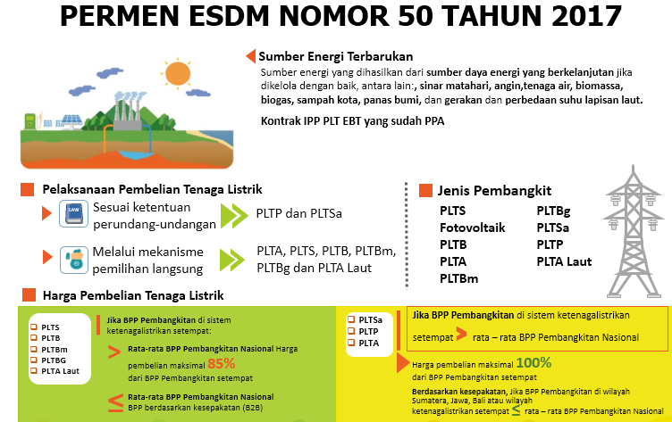
Sumber: Direktorat Jenderal Ketenagalistrikan Kementerian ESDM, 2018
Penetapan tarif ini, berkaitan dengan skema investasi dan pendanaan, menjadi satu mata rantai tersendiri:
IPP kecil di bawah 10 MW harga EBT (Permen 50/2017) FS susah susah investasi tidak bankable harga rendah investasi terlalu berisiko bunga tinggi.
Di sektor transportasi misalnya, kebijakan biofuel sudah dilakukan sejak 2006 tetapi hingga kini harganya tak juga kompetitif dan masih digunakan sebagai pengurangan BBM impor saja.
Untuk itu, IPP memerlukan dukungan berupa subsidi, pengurangan pajak, insentif dan sebagainya dari pemerintah:
- Insentif untuk EBT harus di bawah 10 persen, tarif EBT dinaikkan, provisi untuk pendanaan campuran
- Menurunkan risiko proyek dan meniadakan BOOT
- Konsistensi kerangka aturan terutama soal tarif dan mata uang yang digunakan.
Namun, mencari formula yang tepat untuk pendanaan ini juga membutuhkan waktu dan pemikiran yang tidak singkat. Misalnya saja, pembangunan Palapa Ring untuk wilayah Sulawesi Utara, baru bisa terlaksana di awal 2019 sejak dicanangkan pada 2008 akibat belum menemukan skema yang tepat. Dalam contoh ini, membangun daerah yang tertinggal memerlukan campur tangan pemerintah dulu, bukan swasta. Artinya jika IPP harus membangun di luar Jawa Bali, cost-nya juga besar.
Contoh lain dari keringanan pajak adalah ide perjanjian perpajakan dua negara atau tax treaty, mulai berbentuk Masterplan Percepatan dan Perluasan Pembangunan Ekonomi Indonesia (MP3EI) hingga Kawasan Ekonomi Khusus (KEK) saat ini yang belum juga terealisasi untuk mendorong pembangunan pabrik-pabrik EBT. Belum ada kesiapan regulasi untuk mendukung skema tax treaty ini.

4.6 Persoalan Subsidi Energi
Ke depan, pemerintah harus berani untuk mencabut subsidi energi BBM dan listrik ke masyarakat. Jika saat ini ada subsidi hanya di BBM jenis Premium, namun jika dengan skema BBM satu harga maka jumlah konsumennya bertambah dari Sabang sampai Merauke, maka sama saja bohong penurunan subsidinya.
Gambar 10 di bawah ini menunjukkan besaran subsidi BBM Indonesia saat ini:
Gambar 10. Gambaran Impor BBM Indonesia
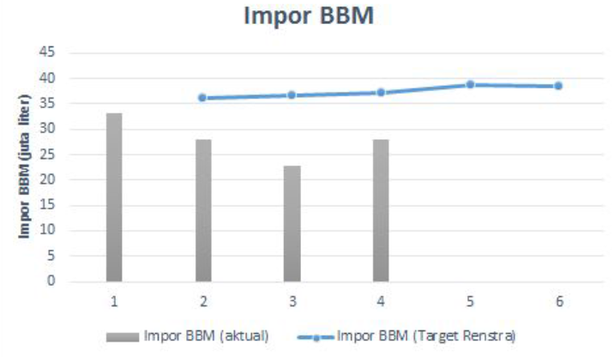
Sumber: ESDM, diolah dalam Seminar IMEF Outlook Energi dan Pertambangan Indonesia, 17 Januari 2019.

4.7 Skema Penurunan Emisi GRK: MRV untuk Menunjang Pasar Karbon
Pengukuran penurunan emisi gas rumah kaca (GRK) dipercaya akan membantu Indonesia mencapai target NDC. Sebab, selama ini konversi-konversi energi yang dilakukan belum terhitung. MRV merupakan measurement reporting and verification terhadap inventarisasi dan mitigasi penurunan emisi GRK. Di ESDM, sudah dilakukan sejak 2003 untuk pembangkit listrik. Gambar 11 menunjukkan target penurunan emisi GRK oleh pemerintah:
Gambar 11. Penurunan Emisi GRK Berdasarkan Target Bauran Energi
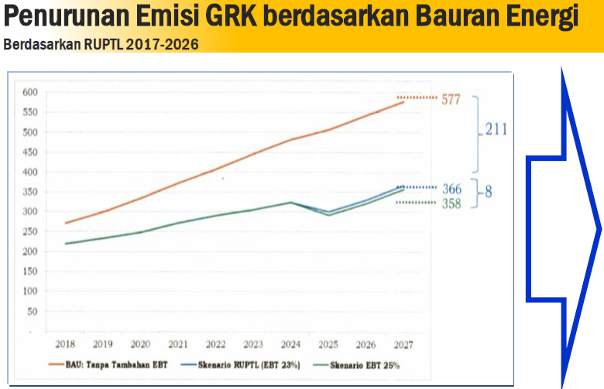
Sumber: Direktorat Jenderal Ketenagalistrikan Kementerian ESDM, 2018

Berdasarkan skema dalam Gambar 11 ini maka ke depan PLTU batu bara masih mendominasi tapi dengan Business as Usual (BAU) proyeksi emisi GRK turun 211 juta ton CO2.
Mungkin skema MRV ini bisa jadi solus tercapainya NDC dan penciptaan pasar karbon,, masalahnya saat ini belum ada yang percaya pada sistem ini baik antara penjual maupun pembeli secara global, sehingga Indonesia juga kesulitan untuk melakukan benchmarking.
Diharapkan dengan skema ini Indonesia akan banjir investor yang masuk untuk proyek-proyek penurunan CO2, tetapi nyatanya tidak. Karena investor juga menahan investasinya jika apa yang dia lakukan tidak mendapatkan tambahan atau gain kredit karbon di dunia.
Jika kemudian muncul usulan agar pemerintah membangun regulasi pasar karbon, bagaimana regulasi itu bisa dibangun jika bisnis dan teknologinya belum ada di Indonesia? Apakah dengan regulasi ini maka serta merta Produk Domestik Bruto (PDB) akan terangkat juga? Pastinya belum karena investasi teknologi EBT sangat mahal.
Jika solusinya adalah regulasi untuk memberikan carbon tax atau keringanan pajak bagi perusahaan yang sudah melakukan pengurangan emisi GRK, hal itu bisa jadi solusi. Misal pemerintah memberikan memberikan insentif selama 10 tahun, tapi harus bangun pabrik atau pembangkit di Indonesia dan menghasilkan konten lokal.
4.8 Dana Ketahanan Energi
Dana ketahanan energi rencananya akan dimasukkan dalam UU Migas terbaru. Jadi, misal menggunakan hasil dari produksi migas untuk digunakan sebagai alat atau tools mengembangkan EBT.
Saat ini skema dana ketahanan energi adalah sebagai berikut:
- Dari pemerintah, berupa carbon tax, cukai BBM/listrik, realokasi anggaran, Penerimaan Negara Bukan Pajak (PNBP)
- Dari negara donor, hibah dan donor multilateral atau bilateral.
- Dari lembaga pembiayaan atau investor
Dana-dana tersebut kemudian ditampung melalui sebuah Badan Layanan Umum (BLU) di PT Sarana Multi Infrastruktur (SMI) dan Badan Pengelolaan Dana Lingkungan Hidup (BPD LH). Bentuk layanannya berupa technical assistance ataupun intervensi finansial ke proyek-proyek EBT.
Skema dana ketahanan energi ini bukanlah skema baru. Dari migas, dana migas di Kementerian Keuangan (Kemenkeu) tidak bisa diambil begitu saja tanpa memiliki dasar yang kuat untuk diambil. Sehingga sampai saat ini dana migas untuk ketahanan energi belum bisa diambil karena UU Migas juga belum terbentuk.
Dengan pemahaman-pemahaman di atas, maka saran yang diambil dari pembahasan terdahulu yakni sebagai berikut, dalam Tabel 14:
Tabel 14. Solusi dan Saran yang Diajukan agar Indonesia Mencapai Target NDC

No | Penghambat | SARAN
1 | Kondisi politik dan regulasi | Eliminasi subsidi melakukan subsidi langsung ke orang miskin dalam 5 tahun
2 | Harga EBT | Mengangkat kekuatan PLN untuk menyerap beli listrik EBT dalam 5 tahun karena pricing policy ada di pemerintah tapi saat ini PLN yang tentukan harga kelayakan EBT pemerintah tidak lakukan pricing policy karena sadar teknologi EBT mahal
3 | Insentif dan pendanaan | Memberikan insentif kepada EBT dengan meningkatkan TKDN
4 | Edukasi | Edukasi pentingnya EBT untuk generasi mendatang
4 | Edukasi | Edukasi pro kontra subsidi agar masyarakat tidak tergantung subsidi energi

